**دستورالعمل کاربا انواع اره**

**نام درس/دروس:**

**ایمنی**

**کار آموزی2**

**آزمایشگاه /کار گاه:**

**مرکز آموزش مهارت های فنی ومهندسی**

**1-هدف:**

**تشریح نحوه کار وآیین کار ایمن باانواع اره**

**2-دامنه کاربرد:**

**دانشجویان ترم سوم وهشتم کارشناسی رشته مهندسی رشته بهداشت حرفه ای وایمنی کار**

**3-مسئولیت:**

**1-کلیه دانشجویان دوره کارشناسی رشته بهداشت حرفه ای مسئولیت اجرای این دستورالعمل رابه عهده دارند.**

**2-اساتید راهنما ومسئول درس مسئولیت نظارت بر حسن اجرای مفاد این دستورالعمل را به عهده دارند.**

**4-تعاریف (درحال حاضر فاقد تعریف)**

**5-شرح دستورالعمل:**

**دستورالعمل وآیین کار ایمن با انواع اره**

اره یکی از ابزارهایی است که از زمان های بسیار دور در اشکال مختلف مورد استفاده انسان ها قرار می گرفته است. اساس روند برش با اره، بسته به حرکت رفت و برگشتی تیغه آن دارد. پیشرفت تکنولوژی موجب شده است که تیغه هایی با درجه سختی و استحکام مختلف تولید شوند تا بتوان برای برش کاری قطعات یا سطوح متنوع از آن استفاده کرد و نیاز مشتریان برطرف شود.

**تیغ اره و ساختار اره**

ساختار اره ها با توجه به اینکه دستی، برقی یا موتوری هستند؛ بسیار متفاوت است.

اره های دستی اصولا از دو قسمت تشکیل شده اند که نام یک قسمت دسته و نام قسمت دیگر [تیغ اره](https://arvatools.com/shop/%d8%a7%d8%a8%d8%b2%d8%a7%d8%b1-%d8%a2%d9%84%d8%a7%d8%aa-%d8%a8%d8%b1%d8%b4%db%8c/%d8%aa%db%8c%d8%ba-%d8%a7%d8%b1%d9%87-%d9%88-%da%a9%d9%85%d8%a7%d9%86-%d8%a7%d8%b1%d9%87/) است، که جنس دسته ها مانند تیغ اره ها تنوع بسیاری دارد. اره برقی ها نیز چون تنوع زیادی دارند ساختار هایشان به شدت پیچیده است اما هم چنان در آن ها از انواع تیغ اره استفاده می شود که در اشکال مختلف دایره ای ، صاف و جنس های متفاوت به دستگاه متصل می شوند**.**

**آشنایی با انواع اره**

یکی از مهم ترین نوع دسته بندی برای اره ها ؛ دسته بندی از طریق منبع تغذیه است که می توان انواع اره را در سه دسته اره برقی ، اره بنزینی ( موتوری )و اره دستی تقسیم کرد.

**انواع اره دستی**

این دسته از محصولات ساده ترین نوع اره به شمار می روند و تعداد مدل های آن بسیار زیاد است تفاوت آن ها در تعداد دندانه ها ، تراکم دنده ها و زاویه های بین دنده ها است کاربرد اصلی اره های دستی برش چوب است و در کارهای نجاری از آن ها بیشتر استفاده می شود و تعداد اندکی از آن ها برای برش آهن و سایر اجسام استفاده می شود .

**اره سنتی نجاری (اره دستی سنتی)**

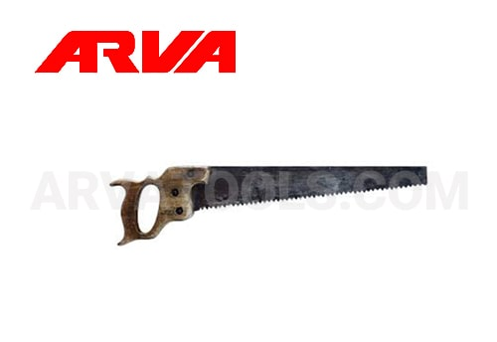

این نوع اره یکی از پرکاربرد ترین انواع اره محسوب می شود که دسته آن D شکل است و در سه مدل در بازار وجود دارد تفاوت سه مدل آن ها با یکدیگر در طول تیغه و اندازه دندانه ها می باشد

**اره مویی دستی (اره کمانی)**

این نمونه از انواع اره دستی برای انجام برشکاری های دقیق و ظریف محصولات چوبی بهترین گزینه است. بیشترین کاربرد اره مویی برای معرق کاری است و در زمان کار باید مراقب باشید تا تیغه آن نشکند. شکل ظاهری دسته این اره ها به صورت U و نام دیگر آن اره کمانی است این نوع اره به صورت برقی نیز وجود دارد که در بخش انواع اره برقی آن را به طور کامل توضیح می دهیم.

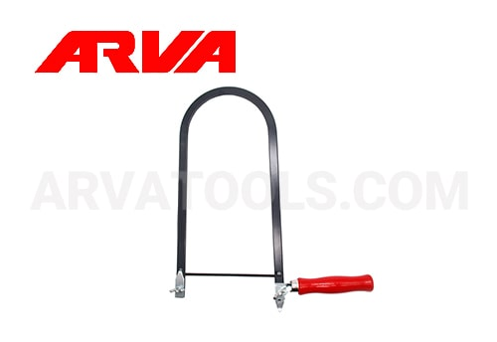

**اره منبت کاری:**

اره منبت کاری در دسته اره دستی قرار می گیرد این نمونه از اره شباهت زیادی به اره مویی دارد و U شکل است اما کمان های آنها به شکلی طراحی شده اند که عمق بیشتری را برش می دهند و تیغه آنها نیز از اره مویی ضخیم تر است.

**اره دستی دو طرفه:**

وجود دو دسته در دو سمت این اره ها باعث می شود تا در زمان برش کاری دو نفر بتوانند با همکاری یکدیگر برش را انجام دهند . کاربرد اره دو طرفه بیشتر برای بریدن الوار بزرگ و تنه درختان است.

**اره سرشاخه زن:**

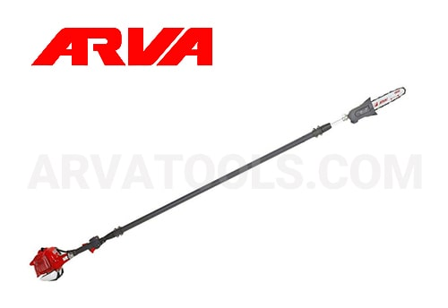

این نمونه از اره برای هرس کردن درختان و باغبانی گزینه بسیار خوبی است سر تیغ این اره به صورت قوس دار است و دسته آن بلند است تا بتوان برای شاخه هایی که دسترسی به آنها سخت است از آن استفاده کرد.

**اره برش سطح**

این نمونه از اره در شرایطی کاربرد دارد که قصد برش سطح چوب به منظور حذف قسمت های اضافه یا بیرون زدگی ها را داریم. دندانه های استفاده شده روی این اره ها به صورت موازی هستند و وجود دو لبه با دندانه باعث شده تا بدون آسیب رسیدن به چوب بتوان از آنها استفاده کرد.

**اره دم روباه**

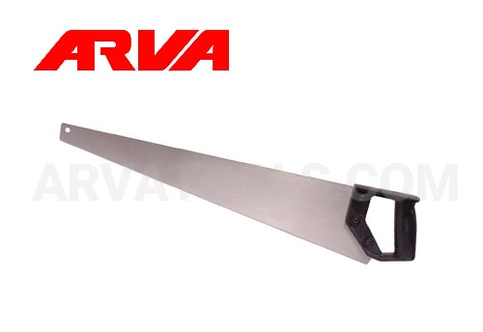

طول این نوع اره از ۳۰ تا ۱۰۰ سانتیمتر است و تیغه آن شکل خاصی دارد که قسمت نوک آن باریک تر از قسمت انتهایی می باشد. توسط اره روباهی می توان چوب را هم به صورت طولی و هم به صورت عرضی برش داد.

**اره نجاری پشت دار**

طول این اره ۲۰ تا ۴۰ سانتی متر است و یک قطعه چوبی یا فلزی در قسمت بالای تیغه از ابتدا تا انتهای آن وجود دارد که باعث می شود هنگام برش تیغه تاب بر ندارد . دندانه ها رو به جلو هستند و هنگام برش در جهت خلاف آسیبی به کاربر وارد نمی شود

**اره دستی ظریف بر**

شکل اره دستی ظریف بر کاملا شبیه اره نجاری پشت دار است تنها دندانه های آن ریز تر هستند و تیغه آن نازک تر است که برای کارهای ظریف استفاده می شود

**اره ژاپنی**

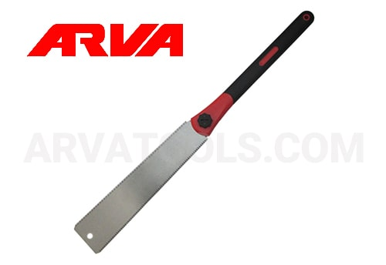

این نمونه اره چوب بری برای انواع چوب های تر و خشک مورد استفاده قرار می گیرد . شکل ظاهری این اره ها باعث شده تا در شرایطی کاربرد داشته باشند که قابلیت برشکاری با استفاده از اره های معمولی برای ما وجود ندارد. اره های ژاپنی در سه شکل هستند و در هر دو طرف تیغه، دندانه وجود دارد یک طرف دندانه های ریز و طرف دیگر دندانه های بزرگ و جهت دندانه ها به سمت دسته اره می باشد زمانی کاربر اره را به سمت خود می کشاند چوب برش داده می شود جنس تیغه ها از فولاد است تا طول عمر آن افزایش یابد**.**

**اره آب صابونی**

اره اب صابونی دستگاهی بسیار بزرگ است که در کارخانه ها مورد استفاده قرار می گیرد نوعی  اره پروفیل بر نیز شناخته می شود که می توان بر روی ان تیغه های متفاوتی را نصب کرد تنها تفاوت آن این است که برای خنک کردن تیغه ها  هنگام برش از محلول آب صابون  استفاده می شود

**اره همه کاره**

با توجه به اسم این اره  ساختار این دستگاه به گونه ای  است که برای برش، سنباده زنی ، تراشیدن استفاده می شود و برای کارگاه های رنگ کاری، نجاری، آهنگری است

**اره رام**

نوعی اره فلکه ای یا همان اره نواری است که برش افقی میزند و برای برش تنه های بزرگ، تولید الوار … کاربرد دارد با توجه به اینکه در سایز های بزرگ تولید می شود  مناسب برای کارخانه ها می باشد

**اره لنگ**

اره لنگ ابزاری در دسته تجهیزات  ابزار صنعتی است  و برای برش انواع لوله و میلگرد های فلزی کاربرد دارد و در کارخانه جات بسیار استفاده می شود

**اره استخوان بر**

زمانی که اسم استخوان بر  شنیده می شود  شاید ذهنتان سمت استخوان بدن انسان برود  اما واقعیت این است که اره استخوان بر در کارخانه هایی غذایی مورد استفاده قرار می گیرد و  جز تجهیزات صنعتی برای  آشپرخانه ها ی بزرگ است.

**اره برش طولی**

یک نوع اره برقی است که برش طولی می زند در واقع زمانی که برشی می زنیم که در امتداد رگه های چوب باشد برش طول نام دارد

**اره کاشی بر**

اره ای است که برای ایجاد برش در کاشی، سرامیک، شیشه، گرانیت، مرمر، چینی استفاده می شود

مزیت استفاده از این اره ها  نسبت به اره های گردبر و اره میزی هنگام برش این است که  شکستگی ایجاد نمی شود  هنگامی که با اره کاشی بر کار می کنیم این امکان برای ما وجود دارد که از برش مرطوب یا برش خشک استفاده کنیم که استفاده از برش مرطوب باعث  خنک نگه داشتن تیغه و قطعه کار می شود

**کف رنده ( اره کف رنده)**

این اره ها بسیار کامیاب هستند و  کاربرد کف رنده هابرای کسانی مناسب است که کار کف پوش انجام می دهند و مزیت استفاده از ان ها این است که می توان برش طولی ، افقی و فارسی بر  هنگام اره کردن کف به استفاده کرد

**اره عمود بر (اره چکشی )**

یکی دیگر از انواع اره که در صنایع چوب بری و نجاری استفاده گسترده ای دارد، اره عمود بر است. البته امکان استفاده از این نوع اره در مصارف خانگی نیز وجود خواهد داشت. کاربرد اره عمود بر بسیار گسترده است علاوه بر انجام برشکاری های مستقیم می توانید گوشه های منحنی و برش های فارسی بر را نیز به خوبی با آنها انجام دهید. نیروی محرکه کار این اره ها معمولاً انرژی الکتریکی است. همچنین امکان استفاده از انواع تیغه روی این اره وجود دارد که به شما اجازه می دهد تا انواع مختلف چوب در ضخامت های گوناگون را به راحتی برش دهید.

**اره موتوری**

نام دیگر اره موتوری، [اره موتوری بنزینی](https://arvatools.com/shop/%D8%A7%D8%A8%D8%B2%D8%A7%D8%B1-%D8%A2%D9%84%D8%A7%D8%AA-%D9%85%D9%88%D8%AA%D9%88%D8%B1%DB%8C/%D8%A7%D8%B1%D9%87-%D9%85%D9%88%D8%AA%D9%88%D8%B1%DB%8C-%D9%88-%D8%AD%D8%A7%D8%B4%DB%8C%D9%87-%D8%B2%D9%86/) نیز می باشد و تنها نوعی که به صورت اره موتوری وجود دارد اره زنجیری موتوری است.

**اره زنجیری موتوری (اره زنجیری بنزینی)**

نوعی اره است که تیغه آن به صورت زنجیری می باشد و برای برش درختان، هرس کردن و کار های باغداری و کشاورزی از آن استفاده می شود.

**اره روکش بر**

از این اره برای برش روکش های یک تا دو میلی متری استفاده می شود شکل این اره ها بسیار خاص است و کاملا قابل تشخیص است

**اره نوکی (اره دستی نوک دار)**

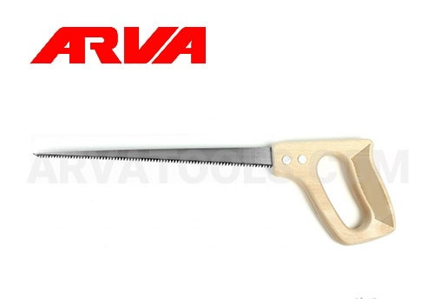

شکل این اره نوکی ها همانند اسمشان می باشد در طول تیغه دندانه ها بسیار ضخیم هستند و نوک آن تیز و نازک است. برای برش های گرد و دارای انحنا بسیار استفاده می شود طول اره نیز از ۳۰ سانتی متر بیشتر نمی شود.

**اره زنجیری دستی**

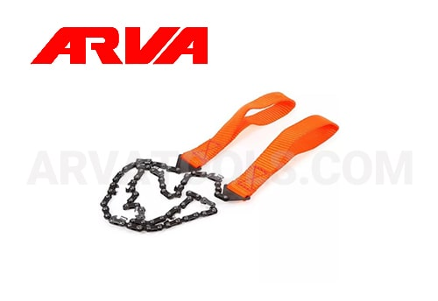

در این مدل اره عملیات برش توسط زنجیر انجام می شود. این اره علاوه بر اینکه به صورت دستی وجود دارد به صورت موتوری و برقی نیز در بازار موجود می باشد.

**اره سیمی**

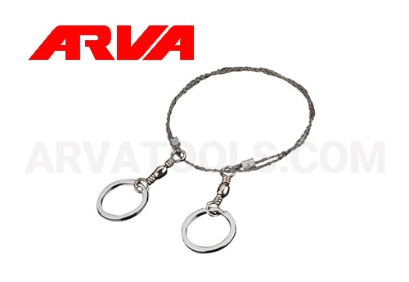

اره سیمی نوعی اره جیبی و قابل حمل است که عموما در کوه نوردی و مسافرت از آن استفاده می شود و به وسیله آن می توان فلز نرم ، پلاستیک و شاخه های کوچک تا متوسط را برش داد ساختار آن ها به گونه ای است که چندین رشته سیم دندانه دار به هم بافته شده اند و تیغه را به وجود آورده اند و در دو طرف این رشته سیم ها دسته ها قرار دارند .هرچه قطر سیم های بهم بافته شده بیشتر باشد قدرت برش اره سیمی بیشتر می شود هم چنین جنس سیم های بهم بافته شده نیز بسیار تاثیر گزار است.

**اره ارتوپدی گچ بری (اره گچ بری)**

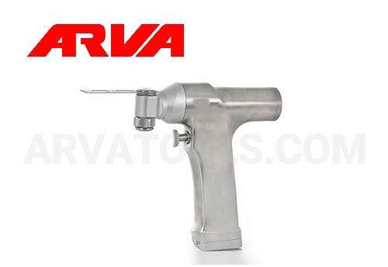

همان طور که از اسم این اره مشخص است هم برای گچ بری از آن استفاده می شود و هم به صورت دستی و هم به صورت برقی وجود دارد. تیغه آن می تواند جنسی از فلز باشد اما بهترین نوع آن استیل ضد زنگ است. یک نوع اره ارتوپدی نیز در اتاق جراحی برای ایجاد برش یا شکاف در سطح استخوان کاربرد دارد.

**اره دستی آهن بر**

برای برش آهن نیز می توان از اره دستی آهن بر استفاده کرد که برای برش انواع قطعات آهنی یا فلزی از آن استفاده می شود. البته در مواردی برای برش دادن لوله های پی وی سی یا پولیکا گزینه های خوبی به شمار می روند . این محصولات شامل دو بخش اصلی تیغه و دسته می باشند. دسته آنها به صورت C است که روی دو سر آن محل قرار گیری تیغه در نظر گرفته شده است. برای این محصولات انواع مختلفی از تیغه وجود دارد که باید با توجه سختی جسمی که میخواهید آن را برش دهید؛ انتخاب کنید.

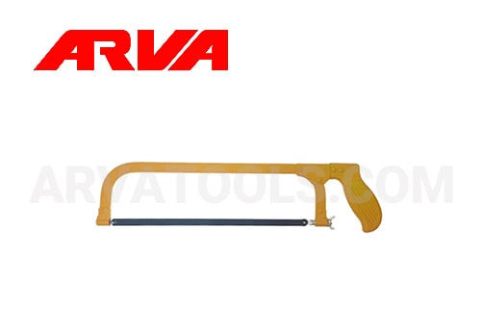

**انواع اره برقی**

[اره برقی](https://arvatools.com/shop/%d8%a7%d8%a8%d8%b2%d8%a7%d8%b1-%d8%a2%d9%84%d8%a7%d8%aa-%d8%a8%d8%b1%d9%82%db%8c/%d8%a7%d8%b1%d9%87-%d8%a8%d8%b1%d9%82%db%8c/) نیز همانند اره های دستی انواع مختلفی دارد و تفاوت اصلی آن ها با اره دستی ها به منبع تغذیه مربوط می شود . به وسیله اره برقی ها می توان چوب و فولاد و آهن و اجسام مختلف را برش داد و از آن جایی که منبع تغذیه آن ها برقی است؛ توان و نیروی بیشتری نسبت به اره های دستی دارند و قطعات بزرگتری را می توانند برش دهند.

**اره میزی**

اره میزی یکی از انواع اره برقی است که کاربرد زیادی داردوکاربا آن بسیارخطرناک است اصولا ازاره میزی برای برش چوب وام دی اف ونئون وپلاستیک وفلز نرم استفاده می شود.

**اره فارسی بر**

از اره فارسی بر برای برش فارسی استفاده می شود که در این برش شما می توانید زاویه برش را از 90 درجه به هر زاویه ی دیگری چه در طول و چه در عرض تغییر دهید. کاربرد اره فارسی بر در برش های عرضی، فارسی، اریب و ترکیبی و بر روی چوب و پلاستیک، تخته سه لایه و مواد نرم می باشد. توجه داشته باشید که بیشترین استفاده ی فارسی بر برای درست کردن انواع کف پوش، قرنیز، قاب عکس و وسایل دکوراتیو زاویه دار می باشد.

**ره عمود بر**

اره های عمود بر برای برش های منحنی و هر نوع برشی به غیر از برش های صاف و هموار طراحی شده است. هم چنین اره های عمود بر قابلیت انجام برش های پیچیده روی سطح های مختلف با ضخامت کم را هم دارند.

**اره افقی بر**

اره افقی بر دارای سرعت بالایی در تخریب می باشد به همین دلیل از آن برای بازسازی و تخریب، جدا کردن دیوار خشک ها، نصب کردن درها و پنچره ها، بریدن لوله های pvc، قطعه کردن چوب توسط میخ، کندن کاشی ها از زمین و بسیاری از کارهای دیگر استفاده می شود. برای انجام کار های مختلف با استفاده از اره افقی بر تنها کاری که شما باید انجام دهید عوض کردن تیغه ی اره می باشد.

**اره گرد بر**

اره های گرد بر که با نام های اره های دیسکی، اره های نفوذی و اره های ورق بر در بازار شناخته می شوند مانند اره های میزی یکی از پر کاربرد ترین ابزار ها در نجاری می باشند. از این اره ها در شرایط مختلف و برای برش انواع چوب، فایبر گلاس، ام دی اف، تخته سه لایی و حتی فلزات هم می توان استفاده کرد**.**

**اره نواری**

اره های نواری در انواع مختلف افقی، عمودی و غیره و هم چنین سایز های مختلف در بازار موجود می باشند. اره های نواری که به اره های فلکه ای هم معروف می باشند با حرکت مداوم نواری از فلز، مابین دو چرخ کار می کنند. از اره نواری عمودی برای کاهش ضخامت الوار و از اره نواری افقی در صنعت فلز کاری استفاده می شود.

**اره زنجیری**

اره زنجیری یا اره موتوری اره ای می باشد که دارای زنجیری ریز و دندانه دار می باشد و مانند ساطور با سرعت حرکت می کند. از آنجایی که این اره ها محافظ ندارند شما باید هنگام استفاده از آن ها تمامی نکات ایمنی را رعایت کنید. اره های زنجیری برای برش انواع چوب، بریدن تنه ی درختان، انواع کار های باغبانی مانند هرس کردن و هم چنین در صنایع مختلف و حتی در بعضی از عملیات های اتش نشانی مورد استفاده قرار می گیرند**.**

**اره پروفیل بر**

با استفاده از اره پروفیل بر می توانید برش های متقاطع و دقیق روی پروفیل های مختلف ایجاد کنید و هم چنین می توانید قطعات مختلف را برای ساخت سازه هایی با حساسیت بالا برش دهید. بیشترین کاربرد پروفیل بر برای برش پروفیل های گوناگون یا ساخت در و پنجره می باشد.